基隆市立 信義 國民小學 111 學年度第 1 學期五年級 數學 領域教學活動設計
單元名稱 |  |  | 第四單元 平面圖形 |  |  | 授課日期 |  | 111/10/11
教材來源 |  |  | 翰林版 | 教 師 | 黃香君 | 教學時數 |  | 本單元5節  本堂課為第5節(40分鐘)
月 | 日 | 節 | 教 學 重 點
10 | 11 | 1 | 4-4拿出附件實際操作，並能判別出多邊形能否緊密鋪排。  4-5扇形與圓心角  1. 認識扇形及圓心角。  2. 求扇形的圓心角度數，並用量角器測量。
教學準備 |  |  | 一、教師準備：  1.熟悉本課教材，研讀教師手冊及相關參考書籍。  2.蒐集有關資料及補充教材。  3.準備及製作教具。  二、學生準備：課前先預習本課。
教學資源  （參考網站、書目） |  |  | 1.教師手冊。  2.教師手冊之參考書目。  3.教師手冊之相關網站。  4.備課用書。
十大基本能力與重大議題 |  |  |  | 分段能力指標
四、表達、溝通與分享  八、運用科技與資訊  九、主動探索與研究  十、獨立思考與解決問題 |  |  |  | S-3-01 能利用幾何形體的性質解決簡單的幾何問題。
 |  |  |  |  |  | 教學時間 | 注意事項與評量方式
第 五 堂  本堂課重點說明：  4-4拿出附件實際操作，並能判別出多邊形能否緊密鋪排。  4-5扇形與圓心角  (1) 認識扇形及圓心角。  (2) 求扇形的圓心角度數，並用量角器測量。  - 複習前面所學  - P55例題3教學  (1) 布題：  拿出附件11，和同學合作，排排看哪些正多邊形可以像下圖一樣無縫隙的拼在一起？  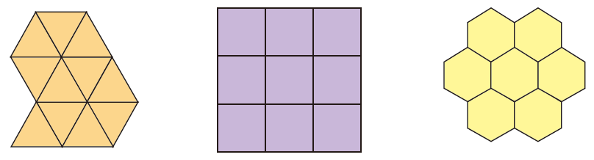  (2) 解題：  請學生拿出附件11的正多邊形，排排看，哪些正多邊形可以無縫隙的拼在一起？  教師可適時的引導學生了解，當正多邊形一個內角的度數是360的因數時，則可以無縫隙的拼在一起。  - P56例題1教學  (1) 布題：  拿出附件12，將兩圓組合起來。慢慢旋轉藍色紙卡，觀察藍色部分的變化，說說看，你發現了什麼？  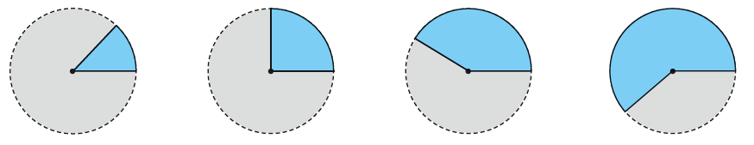  (2) 解題：  請學生讀題並拿出附件操作，以旋轉出不同角度，呈現出不同大小的藍色紙卡。  引導學生發現這些像扇子的圖形，是由同一個圓的兩條半徑和所夾的圓弧所組成的。  當學生對於扇形有初步概念後，教師再介紹扇形各部位的名稱及圓心角。  (3) 教材分析：  透過附件及扇子的概念，認識扇形及其構成要素。  - P56例題2教學  (1) 布題：下面各圓中塗色的部分，哪些是扇形？在□打ˇ。  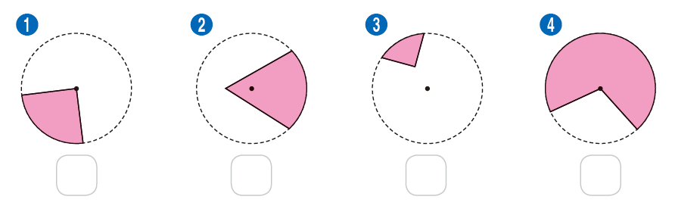  (2) 解題：  學生讀題後，教師提問扇形的構成要素是什麼？（在一個圓上，兩條半徑和所夾的圓弧圍成的圖形）  引導學生利用構成要素，判定哪些圖形是扇形。  學生在判斷是否為扇形時最常犯的迷思概念，就是扇形的兩條直線段只要一樣長就好，但不一定為半徑。  (3) 教材分析：  根據扇形的構成要素，判斷圖形是否為扇形。  - P57例題3教學  (1) 布題：  拿出附件13，先做出一個圓的扇形，再算算看它的圓心角是幾度？  (2) 解題：  學生讀題後，提問圓的周角是幾度？將圓對摺，問這兩個扇形一樣大嗎？  引導學生知道兩個一樣大的扇形的圓心角和與周角一樣大，所以圓的扇形圓心角是360°÷2＝180°。  (3) 教材分析：  透過附件操作及圓周角是360°的概念，求得圓的扇形圓心角。  - P57例題4教學  (1) 布題：拿出附件13，先做出一個圓的扇形，再算算看它的圓心角是幾度？  (2) 解題：  學生讀題後，提問圓的周角是幾度？將圓對摺，問這兩個扇形一樣大嗎？  引導學生知道兩個一樣大的扇形的圓心角和與周角一樣大，所以圓的扇形圓心角是360°÷4＝90°。  (3) 教材分析：  透過附件操作及圓周角是360°的概念，求得圓的扇形圓心角。  - P57例題5教學  (1) 布題：拿出附件13，先做出一個圓的扇形，再算算看它的圓心角是幾度？  (2) 解題：  學生讀題後，提問圓的周角是幾度？將圓對摺，問這兩個扇形一樣大嗎？  引導學生知道兩個一樣大的扇形的圓心角和與周角一樣大，所以圓的扇形圓心角是360°÷8＝45°。  (3) 教材分析：  透過附件操作及圓周角是360°的概念，求得圓的扇形圓心角。  - 本單元觀念統整  -本節課結束- |  |  |  |  |  | 5分  10分  5分  5分  5分  5分  5分 | 配合習作42～43頁  配合習作42～43頁  配合習作42～43頁  配合習作42～43頁

